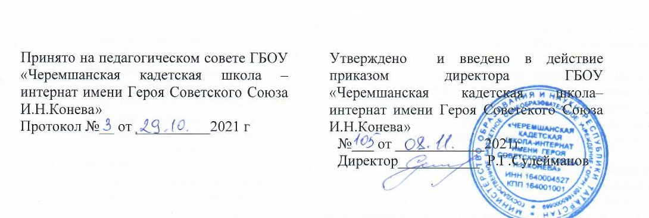

ПОЛОЖЕНИЕ
О ПОРТФОЛИО ПЕДАГОГИЧЕСКИХ ДОСТИЖЕНИЙ РАБОТНИКА в ГБОУ «Черемшанская кадетская школа – интернат»

Общие положения
  - Настоящее Положение разработано на основе:
- Федерального закона от 29.12.2012 г. № 273-ФЗ «Об образовании в Российской Феде- рации»,
- в соответствии с Порядком проведения аттестации педагогических работников органи- заций, осуществляющих образовательную деятельность, утвержденным приказом Ми- нистерства образования и науки Российской Федерации от 7 апреля 2014 года №276),
- Профессиональным стандартом «Педагог (педагогическая деятельность в дошкольном, начальном общем, основном общем, среднем общем образовании) (воспитатель, учи- тель)» (утв. приказом Министерства труда и социальной защиты РФ от 18 октября 2013 г. №544н),
- Уставом ГБОУ «Черемшанская кадетская школа – интернат».
  - Портфолио педагога - это способ фиксирования, накопления и оценки достиже- ний учителя. Это один из современных методов профессионального развития, который фиксирует динамику личных достижений педагога в профессиональной деятельности на уровне качества результата.
  - Цель портфолио - мотивация учителя на профессиональное развитие и повыше- ние профессиональной компетентности.
  - Портфолио учителя основывается на принципах системности и достоверности.
  - Портфолио обеспечивает накопление информации необходимой учителю для: прохождения аттестации; представления к государственным наградам; представления к различным видам поощрения по итогам учебного года. При переходе в иное образова- тельное учреждение оно может выполнять функции рекомендаций (рекомендательного письма) или сопровождающих материалов.
  - Портфолио учителя оформляется в папке-накопителе с файлами (скоросшивате-
ле).
  - В целом портфолио учителя представляет собой аналитический материал за пе-
риод педагогической деятельности, но не более чем 5 лет.
  - Срок действия данного Положения не ограничен.

Структура портфолио Раздел I. Общие сведения об учителе
- Фамилия, имя, отчество, дата рождения.
- Должность, преподаваемый предмет.
- Образование (что и когда окончил, полученная специальность и квалификация по ди- плому).
- Трудовой и педагогический стаж, стаж работы в данном учреждении.
- Повышение квалификации (название структуры, где прослушаны курсы, год, месяц,

проблематика курсов).
- Профессиональная переподготовка (при наличии).
- Квалификационная категория.
- Копии документов, подтверждающих наличие ученых и почетных званий и степеней.
- Наиболее значимые правительственные награды, грамоты, благодарственные письма.
- Программа по самообразованию учителя (при наличии).

Раздел II. Результаты педагогической деятельности
- Динамика учебных достижений обучающихся (за последние 3 года: успеваемость и качество знаний учащихся);
- Результаты ГИА.

Раздел III. Научно-методическая деятельность
В этот раздел помещаются методические материалы, свидетельствующие о профес- сионализме педагога:
- Выступления на заседаниях педагогических советов;
- Участие в работе методического объединения, проблемной группы, временной творче- ской группы (темы выступлений, открытых уроков, семинаров и т.д.);
- Участие в профессиональных и творческих педагогических конкурсах;
- Участие в методических и предметных неделях;
- Организация и проведение семинаров, «круглых столов», мастер-классов и т.п.;
- Разработка авторских программ, научно-методических материалов;
- Подготовка творческого отчета, реферата, доклада, статьи;
- Участие в экспериментальной и инновационной деятельности;
- Наставничество;
- Другие документы (по усмотрению учителя).

Раздел IV. Внеурочная деятельность
- Раздел содержит документы:
- Тематика творческих работ, рефератов, учебно-исследовательских работ, проектов, выполненных обучающимися по предмету;
- Достижения учащихся в олимпиадах, конкурсах, соревнованиях, интеллектуальных марафонах различного уровня;
- Достижения учащихся в различных творческих и исследовательских конкурсах;
- Сценарии внеклассных мероприятий, фотографии проведенных мероприятий, (вы- ставки, предметные экскурсии, КВНы, брейн-ринги и т.п.);
- Программа внеурочной деятельности.

Раздел V. Публикации, отзывы
- Тематика печатных работ (название статьи, печатного издания, год публикации);
- Рецензии;
- Отзывы (анализ) открытых уроков, внеклассных мероприятий, внеурочных занятий;
- Другие документы (по усмотрению учителя);
- Отзывы руководителей разных уровней о педагоге, отзывы коллег, родителей, выпуск- ников.

